Begripsvragen Franken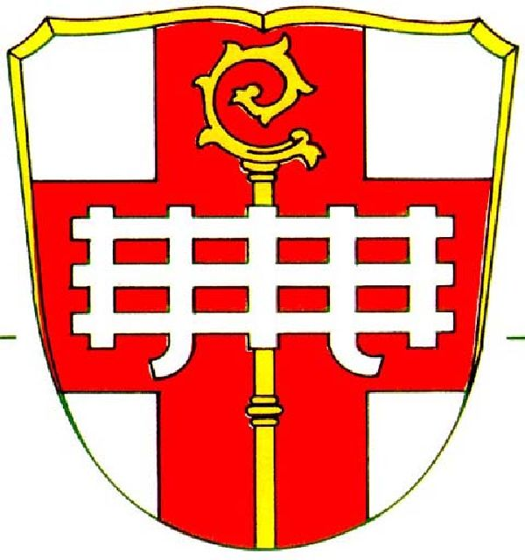 Viktor Vleminckx

1. Was het voor de Germaanse koningen een voordeel of een nadeel dat zij geen christenen? Waarom?
Ze konden door de paus tot koning gezalfd worden.

2. Welke Franken kwamen eerst? Waar vandaan?
De Salische franken kwamen eerst en dan kwamen de Ripuarische Franken. De Salische Franken kwamen uit het noord-oosten.
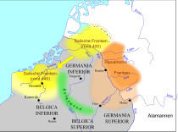
3. Wie was de eerste Frankische koning die een groot rijk veroverde?
Clovis, een Merovinger, volgde in 481 zijn vader op als hoofd van een kleine groep Salische franken. Samen met een bende vrijwilligers, aangelokt door hoop op buit en beloning, begon hij een veroveringstocht. Hij schakelde andere Frankische stammen uit, de Romeinse gouverneur van Parijs versloeg, de West-Goten verdreef tot over de Pyreneeën en de Bourgondische koning tot een verdrag verplichtte. Later werd hij door de paus tot koning gezalfd.
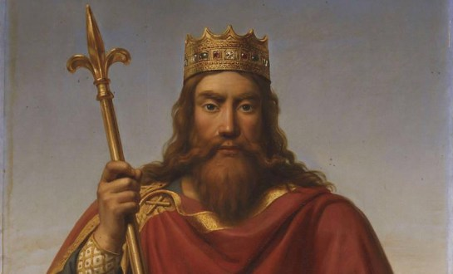
4. Wat zette Clovis er aan toe aan zich te bekeren?
Hij bekeerde zich naar het Christendom om het vertrouwen van het volk te krijgen en tot koning gezalfd te kunnen worden.

5. Welke reden had de paus om Clovis tot koning te zalven? Wanneer deed hij dat?
Hij had een heel groot rijk. Dat was in 496 na onze tijdrekening.

6. Om welke reden liet Clovis de Salische wet optekenen?
Voor het bestuur van zijn rijk deed Clovis beroep op ervaren gewezen Romeinse ambtenaren. Zij waren ook rechters. Hier was de moeilijkheid: zij kende wel het Romeinse recht, maar niet het ongeschreven recht dat gebruikelijk was bij de Franken. Daarom liet Clovis het Frankische recht van de Saliërs optekenen in het latijn: de Salische wet.

7. Wat was de oorzaak van de verbrokkeling van het rijk van Clovis? Wie herstelde uiteindelijk de eenheid?
Clovis zelf en nog minder zijn zonen hadden een klaar begrip van staat en staatsbelangen. Zo komt het dat de zonen na de dood van Clovis in 511 gewoon het rijk verdeelde in vier stukken: Austrasië, Neustrië, Aquitanië en Bourgondië. Zij steunden op de Salische wet om het rijk te beschouwen als hun privé-bezit. Ieder van de vier probeerde zijn eigen rijk te vergroten ten koste van de anderen. Dit leidde tot eindeloze, bloedige oorlogen. Voor meer dan twee eeuwen wordt het kenmerk van het Frankische Rijk: verbrokkeling. In de 7de eeuw werd het rijk herenigd door Dagobert I. Na zijn dood ging het rijk terug verloren. Maar een onwettige zoon van Pepijn van Herstal, koning Martel, stelde de orde op zaken.

8. Wat bezorgde Karel Martel zoveel gezag dat hij zich kon beschouwen als koning? Was hij dat?
Hij onderdrukte alle opstanden en versloeg in 732 bij poitiers de Arabieren. Vanaf dan deed hij alsof hij koning was.
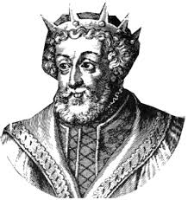
9. Waaraan dankte Pepijn de Korte zijn koningskroon?
Hij zette in 751 de laatste Merovingische koning af en noemde zichzelf een koning. De paus zalfde hem tot koning, in ruil voor de hulp die Pepijn hem bood in de strijd tegen de Longobarden. De Longobarden waren Italië binnengevallen en bedreigde Rome.
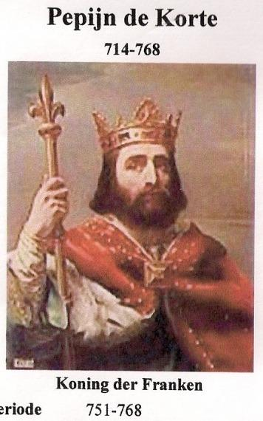
10. Welke dienst verleende Karel de Grote aan de paus toe? Hoe werd hij bedankt?
Hij stichtte een pauselijke staat in de gebieden die hem door Pepijn de Korte waren geschonken.

11. Was Karel de Grote erg gelukkig met zijn keizerszoon? Hoe verklaar je dat?
Hij was niet gelukkig met zijn keizerszoon. Omdat de paus wig dreef tussen Oost en West. Hij kon Oost en West niet herenigen door een huwelijk met keizerin Irene van Byzantium of door een huwelijk van hun beide kinderen.

12. Welke drie middelen wendde Karel de Grote aan om zijn bestuur enigszins te centraliseren?
Elk jaar hield de keizer een algemene vergadering voor zijn 300 graven. Dat gebeurde in open lucht en doorgaans in de maand mei. Onder voorzitterschap van de keizer werd daarop beraadslaagd over het landsbestuur. De besluiten werden vastgelegd in de zogenaamde capitulara. Die kan men beschouwen als wetten die het plaatselijke gewoonterecht moesten aanvullen.

